Алькеевцы получили свыше 700 млн рублей субсидии на покупку и строительство жилья
22 октября 2020 г., четверг
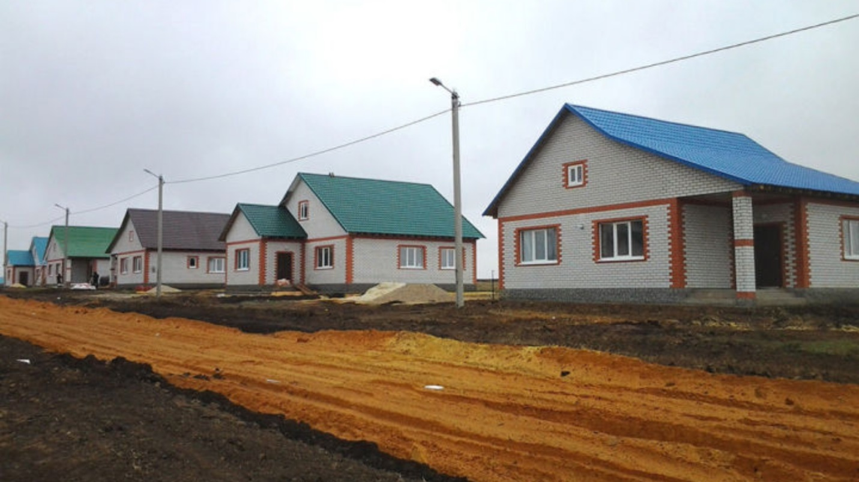

Всего с 2006 года поддержкой государства воспользовались 742 семьи района.
Программа субсидирования строительства или покупки жилья в сельской местности начала работать в районе в 2006 году. За период с 2006 года по 2019 год ей воспользовались 742 семьи района – больше половины из них относятся к категории «Молодые семьи». На строительство и покупку жилья жителям района были выделены субсидии в сумме 703 млн. 662 тысячи рублей. Об этом рассказал начальник отдела по исполнению программы по субсидированию строительства жилья для молодых семей и молодых специалистов в сельской местности исполкома района Габдулла Гараев.
– Эта программа прекратила свое действие в прошлом году. С 25 августа этого года в республике начала работать программа «Комплексное развитие сельских территорий», в которой могут участвовать лишь работники сельского хозяйства и социальной сферы, – сообщил Габдулла Галимзянович.
Обращаясь к жителям района, стоящим в очереди на получение субсидии, он попросил их прийти в отдел, чтобы обновить документы и написать новое заявление. К сожалению, на сегодня условиям новой программы соответствуют лишь 101 семья района, стоящие в очереди. Для остальных 238 заявителей Правительство России подготовит другую меру поддержки, отметил Гараев.

